SEGUNDO RELATÓRIO DE MONITORAMENTO DE PROVIDÊNCIAS

I. IDENTIFICAÇÃO
Nº do Processo | Proad nº 667/2021
Nº da Ordem de Serviço | OS.TRT7.SAUDI.SAGPO nº 2/2021
Unidade Auditada | Secretaria de Gestão de Pessoas
Tipo de Auditoria | Operacional e de Conformidade
Objeto da Auditoria | Abono de Permanência

II. CONSTATAÇÕES

PONTO DE CONTROLE:

Constatação nº 1 | Descrição Sumária: Ausência de informações acerca das etapas do processo e de requisitos necessários para o seu andamento (fundamento legal, critérios de concessão de aposentadoria e abono de permanência, licença prêmio).
Determinação nº 1: Apreciar, aprovar e implantar o novo formulário de solicitação de abono de permanência elaborado pela Secretaria de Gestão de Pessoas.
Providências adotadas:
manifestação do Comitê Gestor Local do PROAD:

Análise de auditoria:
A despeito de o Comitê Gestor Local do PROAD não ter se pronunciado em resposta à Solicitação de Providência feita no doc. 275 do Proad 667/2021, considera-se atendida a determinação da Presidência, visto que o novo formulário de requerimento do abono de permanência (doc. 240) foi implantado, consoante evidência colhida por meio da simulação de abertura de um proad para requerer o benefício do abono de permanência.
Recomendação: não se aplica.
Prazo: não se aplica.
Determinação nº 2: Solicitar à Coordenadoria de Comunicação Social a divulgação das orientações sobre os requisitos para concessão de aposentadoria e abono de permanência na intranet, por meio de link na aba Serviços, após a devida revisão dos dados pela Assessoria Jurídico Administrativa e inclusão do mapeamento do processo.
Providências adotadas:
Manifestação SGPe:
Foi publicada notícia de iniciativa da Seção de Benefícios Previdenciários (https://extranet.trt7.jus.br/index.php?option=com_content&view=article&id=5225:secao-de-beneficios-previdenciarios-esclarece-sobre-pedidos-de-abono-de-permanencia&catid=8&highlight=WyJhYm9ubyIsImRlIiwicGVybWFuXHUwMGVhbmNpYSIsImFib25vIGRlIiwiYWJvbm8gZGUgcGVybWFuXHUwMGVhbmNpYSIsImRlIHBlcm1hblx1MDBlYW5jaWEiXQ==&Itemid=117) com esclarecimentos ao público interno e link para acesso a tabela detalhadora dos requisitos.

No PROAD 6790/2022, foi concluída a revisão do fluxo do processo de concessão de abono de permanência e submetida sua validação pelas unidades partícipes à Administração Superior para aprovação pela Presidência, em 23/2/2023, sendo objeto de despacho em 10/5/2023 e publicado na página do Escritório de Processos em 30/5/2023.
Análise de auditoria:
A Seção de Benefícios Previdenciários publicou uma notícia com esclarecimentos destinados ao público interno, juntamente com um link para uma tabela detalhando os requisitos para a concessão.
No entanto, a determinação da Presidência é para criação de um link na aba "Serviços" da intranet, em vez de apenas uma notícia. Esse procedimento assegura que os usuários possam acessar esses esclarecimentos de forma mais direta e conveniente, sem ter que usar o sistema de busca.
Sendo assim, determinação parcialmente atendida.
Recomendação:
À Secretaria de Gestão de Pessoas:
Criar link em conjunto com a Coordenadoria de Comunicação Social na aba de serviços da intranet com as orientações sobre a concessão de abono de permanência elaboradas.
Prazo: 30 (trinta) dias.

Constatação nº 2 | Descrição Sumária: Ausência de mapeamento prévio, falhas do seguimento do fluxo de trabalho e pontos de retrabalho.
Determinação nº 3: Revisar o mapeamento do processo de trabalho do abono de permanência, a fim de realizar os ajustes necessários, e formalizar o fluxo do processo dando ciência a todas as unidades envolvidas.
Providências adotadas:
Manifestação SGPe:
Como referido acima, no PROAD 6790/2022, foi concluída a revisão do fluxo do processo de concessão de abono de permanência e submetida sua validação pelas unidades partícipes à Administração Superior para aprovação pela Presidência, em 23/2/2023, sendo objeto de despacho em 10/5/2023 e publicado na página do Escritório de Processos em 22/5/2023, e posteriormente retificado em 30/5/2023.

Posteriormente foi constatada reestruturação da página da antiga Secretaria de Gestão Estratégica para a atual Secretaria de Governança e Gestão Estratégica, na internet, com o que se verificou que o conteúdo da página do Escritório de Processos retornou ao teor anterior a 22/5/2023, ocasionando abertura de novo chamado para solução, o que aparentemente foi corrigido em 8/8/2023, porém demandando nova retificação em 11/8/2023.

Notificados do teor do fluxo validado antes da submissão à Presidência (doc. 38), as unidades partícipes do processo foram novamente cientificadas, cf. e-mail - doc. 55.
Análise de auditoria:
Conforme manifestação da unidade, da análise do Proad 6790/2022 verificou-se que os links com o mapeamento do processo estão disponíveis e atualizados nos seguintes endereços: https://www.trt7.jus.br/index.php?option=com_content&view=article&id=5250&Itemid=1366 e https://www.trt7.jus.br/files/sgge/escritorio_processos/Concessao_de_abono_de_permanencia-Validado_pela_SGPe.pdf.
Além disso, a comprovação de que os interessados tiveram ciência do mapeamento do novo processo de trabalho (conforme documento 55 do Proad 6790/2022) foi atendida.
Dessa forma, determinação atendida.
Recomendação: não se aplica.
Prazo: não se aplica.
Determinação nº 4: Identificar, classificar (segundo Matriz de Riscos do Tribunal) e estabelecer ações com vistas ao tratamento dos riscos inerentes aos processos de concessão de abono de permanência, conforme previsto no Ato TRT7.GP nº 76/2021.
Providências adotadas:
Manifestação SGPe:
Processo ainda não iniciado, ante a conclusão da validação e publicação do mapeamento as is (sic) apenas este mês. Será dado início ao procedimento.
Análise de auditoria:
Conforme a manifestação da SGPe, as ações ainda não foram iniciadas. Isso se deve ao fato de que a validação e publicação do mapeamento ocorreram apenas recentemente.
Dado o adiamento do início do procedimento, é fundamental que a unidade responsável dê início à identificação, classificação e estabelecimento de ações para o tratamento dos riscos associados ao processo de concessão de abono de permanência, conforme previsto no Ato TRT7.GP nº 76/2021.
Desta feita, determinação não atendida.
Recomendação:
À Secretaria de Gestão de Pessoas:
Identificar, classificar (segundo Matriz de Riscos do Tribunal) e estabelecer ações com vistas ao tratamento dos riscos inerentes aos processos de concessão de abono de permanência, conforme previsto no Ato TRT7.GP nº 76/2021.
Prazo: 90 (noventa) dias.

Constatação nº 4 | Descrição Sumária: Fragilidade das informações em Mapas de Tempo de Contribuição.
Determinação nº 5: Atentar para necessidade de implementar a Determinação nº 7 quando da resposta ao Ofício TRT7.DG nº 26/2022.
Determinação nº 7: Submeter à Presidência deste Tribunal, alternativamente, a Proposta de encaminhar novamente o Pleito de Automatização do Mapa de Tempo de Contribuição ao Comitê de Governança da Área de TIC para deliberação, ante os problemas suscitados pelos Órgãos de Controle e o Risco de Multa por parte do TCU.
Providências adotadas:
Manifestação Diretoria-Geral:
Considerando que não recebemos resposta do Ofício TRT7.DG nº 26/2022, o pedido automatização ainda não foi submetido à Presidência. No entanto, informo que a SBP e a CIF, em conjunto com o TRT 2ª região, estão realizando reuniões, bem como homologando versões, visando a uma automatização do Mapa de Tempo de Contribuição via SIGEP-JT (ainda em ambiente homologação).
Análise de auditoria:
Com base na manifestação da Diretoria-Geral, observa-se uma mudança de contexto, com a SBP e a CIF, em colaboração com o TRT da 2ª Região, trabalhando na automatização do Mapa de Tempo de Contribuição, via SIGEP-JT em ambiente de homologação, com repercussão nacional.
Assim, entende-se que as determinações 5 e 7 perderam seu objeto (prejudicadas).
Recomendação: não se aplica.
Prazo: não se aplica.

Constatação nº 6 | Descrição Sumária: Deficiência na documentação da instrução processual.

Determinação nº 6: Adotar como rotina a solicitação, aos órgãos de origem dos servidores redistribuídos, a emissão de declaração informando a relação mensal das remunerações de contribuição (entendendo-se como remuneração de contribuição os valores da remuneração ou subsídio utilizados como base para o cálculo da contribuição do servidor ao RPPS ou RGPS a que esteve vinculado).
Providências adotadas:
Manifestação SGPe:
A Seção de Gestão de Cadastro da Coordenadoria de Informações Funcionais foi informada da necessidade de verificação de presença da RRC dentre os documentos constantes dos assentamentos funcionais recebidos do servidor redistribuído para, em caso de ausência, provocar sua apresentação.
Conforme informado pela Seção de Legislação de Pessoal, doravante será referida na informação de instrução dos pedidos de redistribuição a necessidade de apresentação da relação mensal das remunerações de contribuição, a ser demandada após deferida da redistribuição (sic), ao órgão de origem, conforme art. 9° da Resolução CNJ 146/2012.
Análise de auditoria:
Considerando a manifestação da SGPe, tem-se por atendida a determinação.
Recomendação: não se aplica.
Prazo: não se aplica.

Determinação nº 7: Realizar o levantamento dos servidores redistribuídos que não possuem os dados de remuneração de contribuição (equivalentes às informações contidas na CTC/RRC) em sua pasta funcional e providenciar o saneamento.
Providências adotadas:
Manifestação SGPe:
Conforme informado pela Coordenadoria de Informações Funcionais, já foi realidade (sic) o levantamento pertinente aos servidores redistribuídos com pasta funcional digitalizada na rede, redundando na abertura de PROADs para regularização. Dos notificados, 18 (dezoito) apresentaram a CTC/RRC dos entes de origem, as quais foram arquivadas em pasta de rede, 12 (doze) aguardam sua expedição pelos órgão e um foi redistribuído para outro regional em 1º/6/2023, tornando inócua a apresentação.
Pende a conclusão da pesquisa que está sendo realizada nas pastas físicas de 80 (oitenta) servidores redistribuídos, porquanto não digitalizadas, mais duradoura, visto que importa em deslocamento à unidade detentora e manuseio mais demorado.
Uma vez concluída, será adotado o mesmo procedimento observado em relação aos que já tinham as pastas digitalizadas, qual seja, arquivamento em rede das CTCs/RRCs encontradas e solicitação das providências cabíveis aos demais.
Análise de auditoria:
A determinação, conforme manifestação da SGPe, está sendo cumprida de forma progressiva, de modo que se considera a determinação parcialmente atendida.
Recomendação:
À Secretaria de Gestão de Pessoas:
Concluir o levantamento dos servidores redistribuídos que não possuem os dados de remuneração de contribuição (equivalentes às informações contidas na CTC/RRC) em sua pasta funcional e providenciar o saneamento.
Prazo: 180 (cento e oitenta) dias.

Constatação nº 7 | Descrição Sumária: Ausência de requisitos necessários em PROADS com laudo pericial de saúde.

Determinação nº 8: Adotar a prática de acostar ao proad, após o resultado do laudo pericial de casos de concessão de abono de permanência e/ou aposentadoria da pessoa com deficiência, informação atestando a observância de todos os requisitos formais da Portaria Interministerial SDH/MPS/MF/MOG/AGU n.1, de 27 de janeiro de 2014, cujo inteiro teor dos formulários não serão acostados ao Proad em observância à Lei Geral de Proteção de Dados e ao caráter sigiloso das informações.
Providências adotadas:
Manifestação Secretaria de Saúde:
Informo que, desde 2022, no Laudo Final da AVALIAÇÃO BIOPSICOSSOCIAL DA PESSOA COM DEFICIÊNCIA- IF-BrA – consta, ao final, o seguinte texto:
“OBSERVAÇÃO: A avaliação do(a) servidor(a) foi realizada mediante instrumento metodológico para a aferição e classificação do grau de deficiência, aprovado pela Portaria Interministerial AGU/MPS/MF/SEDH/MP 01/14. O instrumento utilizado devidamente preenchido será disponibilizado para o(a) avaliado(a) e mantido em arquivo de acesso restrito aos profissionais avaliadores, sendo resguardado o sigilo das informações da pessoa avaliada.”
Além disso, a Secretaria de Saúde está incluindo, nos Proad de cada pessoa avaliada, além do laudo, outro documento com o seguinte texto:
“INFORMAÇÃO DA SECRETARIA DE SAÚDE DO TRIBUNAL REGIONAL DO TRABALHO DA 7ª REGIÃO
A Secretaria de Saúde do TRT 7ª Região vem informar que procedeu à realização da Avaliação Biopsicossocial da Pessoa com Deficiência de XXXXXXXXXX mediante a aplicação da Portaria Interministerial SDH/MPS/MF/MOG/AGU n.1, de 27 de janeiro de 2014, publicada no D.O.U. em 30 de janeiro de 2014, que estabelece os critérios técnicos a serem aplicados e as funções corporais, domínios e atividades a serem perquiridas.
Todos os requisitos formais da Portaria foram atendidos e a equipe elaborou um laudo com a pontuação final e a classificação do grau de deficiência.
Cabe esclarecer que os documentos que embasaram o laudo têm caráter sigiloso, estando destarte protegidos pelo sigilo profissional e pela Lei Geral de Proteção de Dados (13.709/2018), razão pela qual não serão acostados ao PROAD. Estes documentos estão sob guarda da Secretaria de Saúde do TRT7, com acesso restrito aos peritos que realizaram as avaliações e à equipe técnica de suporte.
Fortaleza, 16 de agosto de 2023
Fernando Antonio Sá de Araújo
Secretário da Saúde do TRT7ª Região”
Análise de auditoria:
Diante do exposto, a Secretaria de Saúde está seguindo os requisitos formais da Portaria Interministerial SDH/MPS/MF/MOG/AGU n.1/2014, relacionados à Avaliação Biopsicossocial da Pessoa com Deficiência.
Além disso, a manifestação atesta que o documento que comprova o cumprimento de todas as exigências do referido instrumento está sendo anexado ao PROAD após a conclusão do laudo pericial, em conformidade com a determinação.
Sendo assim, determinação atendida.
Recomendação: não se aplica.
Prazo: não se aplica.

Determinação nº 9 e 10: Iniciar efetivamente ações relativas ao Programa de Acompanhamento Anual de Magistrados e Servidores com Deficiência, de maneira a contemplar, no mínimo, vinte por cento do total de magistrados e servidores com deficiência do TRT7 durante o primeiro ano de sua implantação.
Providências adotadas:
Manifestação Secretaria de Saúde:
Informo que a Secretaria de Saúde do TRT7 iniciou, em 2022, o PROJETO DE ATENÇÃO À SAÚDE DO(A) MAGISTRADO(A) / SERVIDOR(A) COM DEFICIÊNCIA que tem como objetivo realizar o acompanhamento funcional de magistrados(as) e servidores(as) com deficiência, nos aspectos relacionados à saúde no ambiente de trabalho, buscando acolher, orientar e acompanhar as questões de saúde e relacionais. As avaliações tiveram início em 21/09/2022. Informo ainda que 100% dos magistrados(as) e servidores(as) PCDs foram convidados para participar do Projeto e 72,97% dos PCDs convidados foram avaliados.
Para maiores informações, vide o Proad 4205/2022 no qual consta o Projeto em questão (incluído em 29/07/2022), bem como o Relatório completo do Projeto (incluído em 13/02/2023).
É oportuno informar que o acompanhamento anual referente ao ano 2023 tem previsão de início para Outubro de 2023.
Análise de auditoria:
Com base na manifestação da Secretaria de Saúde do TRT7, as determinações nº 9 e 10, relativas ao Programa de Acompanhamento Anual de Magistrados e Servidores com Deficiência, estão sendo implementadas de forma efetiva.
Destaque positivo é notar que 100% dos magistrados(as) e servidores(as) com deficiência foram convidados a participar do projeto, e 72,97% deles foram avaliados já no primeiro ano.
Além disso, já há previsão para o ano de 2023, atendendo assim o compromisso do acompanhamento anual do programa.
Portanto, determinação atendida.
Recomendação: não se aplica.
Prazo: não se aplica.

Constatação nº 8 | Descrição Sumária: Previsão de aposentadorias e redução do quadro de pessoal.

Determinação nº 11: Realizar reunião, em caráter de prioridade, com a finalidade precípua de definir a priorização das ações do Plano de Contribuição Estratégica de Gestão de Pessoas e elaborar cronograma das ações futuras, definindo etapas, prazos, responsáveis e painéis de monitoramento que reportem a evolução de cada ação, bem como, quantificar suas metas e indicadores.
Providências adotadas:
Manifestação Secretaria-Geral da Presidência:
A reunião foi realizada com as áreas envolvidas (Diretoria-Geral, Secretaria de Gestão de Pessoas, Coordenadoria de Informações Funcionais e Divisão de Desenvolvimento de Pessoas), ocasião em que ficou acertado que a Secretaria de Gestão de Pessoas elaboraria uma minuta de Plano de Contribuição Estratégica de Gestão de Pessoas e o submeteria à apreciação da Presidência.
A Secretaria de Gestão de Pessoas, em atenção ao que foi acertado na referida reunião, abriu o PROAD 4946/2023 e nele inseriu o que denominou de “Plano Tático de Gestão de Pessoas”, que corresponde ao Plano de Contribuição Estratégica de Gestão de Pessoas constante da determinação em exame. O referido PROAD encontra-se na Presidência aguardando a apreciação do Desembargador Presidente.
Análise de auditoria:
Da análise do PROAD 4946/2023, o Plano Tático de Gestão de Pessoas criado pela SGPe contém todas as ações de acordo com o que foi determinado.
Diante disso, determinação atendida.
Recomendação: não se aplica.
Prazo: não se aplica.

Constatação nº 9 | Descrição Sumária: Ausência de acompanhamento das ações judiciais.

Determinação nº 12: Realizar/finalizar o levantamento das ações judiciais com impacto na Gestão de Pessoas do TRT7, consoante previsão contida no Ato TRT7 nº 39/2022, observando a inclusão das ações nº 0026489-79.2009.4.01.3400 e 3825-44.2015.4.01.3400, que tratam de abono de permanência.
Providências adotadas:
Manifestação SGPe:
Os processos judiciais determinados já constam do controle de ações judiciais com impacto na gestão de pessoas:
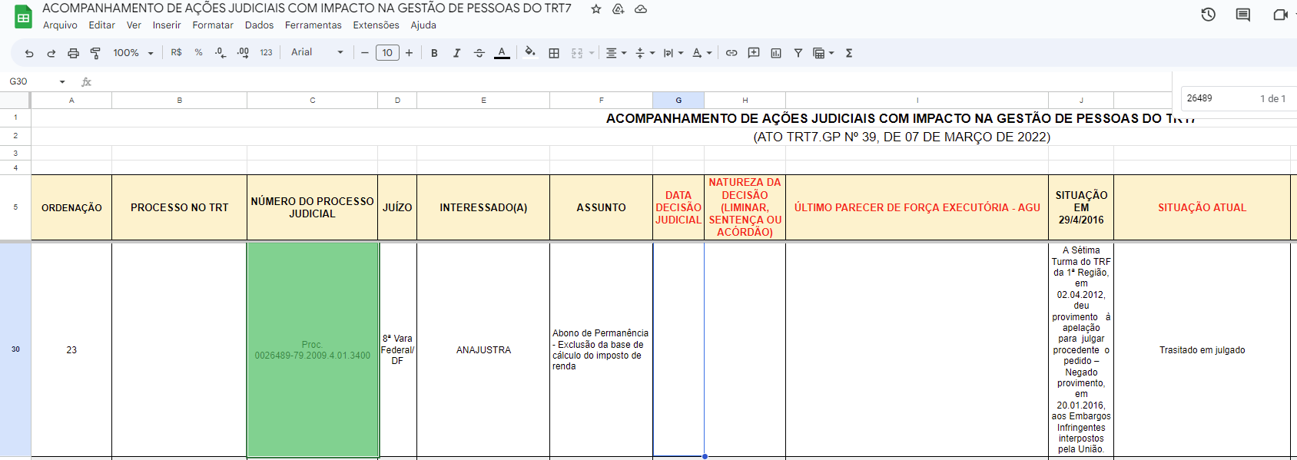
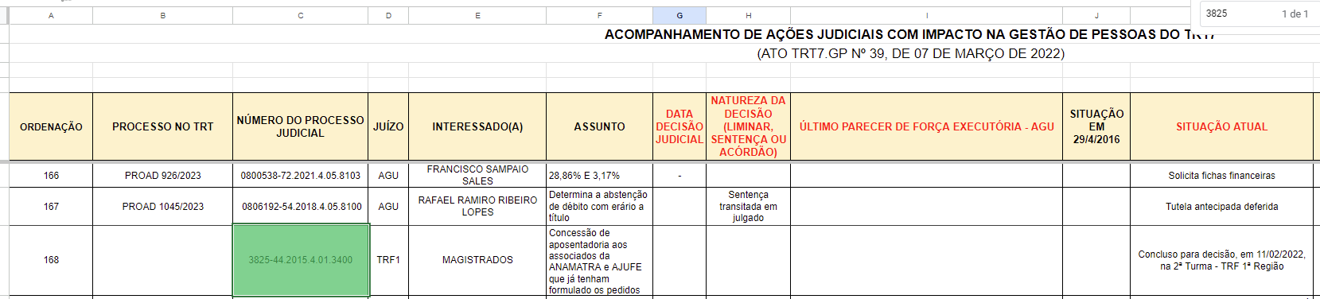
Registro, por oportuno, que foi submetida à apreciação superior a Exposição de Motivos constante do PROAD 6046/2022 com proposição de alteração do Ato TRT7.GP 39/2022, estando os autos sobrestados por despacho do Secretário-Geral da Presidência.
Análise de auditoria:
Com base na manifestação da SGPe, a determinação, que se refere à realização/finalização do levantamento das ações judiciais com impacto na Gestão de Pessoas do TRT7, foi atendida.
Os processos judiciais determinados também já estão incluídos na planilha de controle do Tribunal.
Assim, determinação atendida.
Recomendação: não se aplica.
Prazo: não se aplica.

III - CONCLUSÃO

Do total de 12 (doze) Determinações exaradas pela Presidência, 8(oito) foram integralmente atendidas pelas unidades auditadas, 2 (duas) parcialmente atendidas, 1 (uma) não atendida e 1 (uma prejudicada), conforme gráfico demonstrativo abaixo:

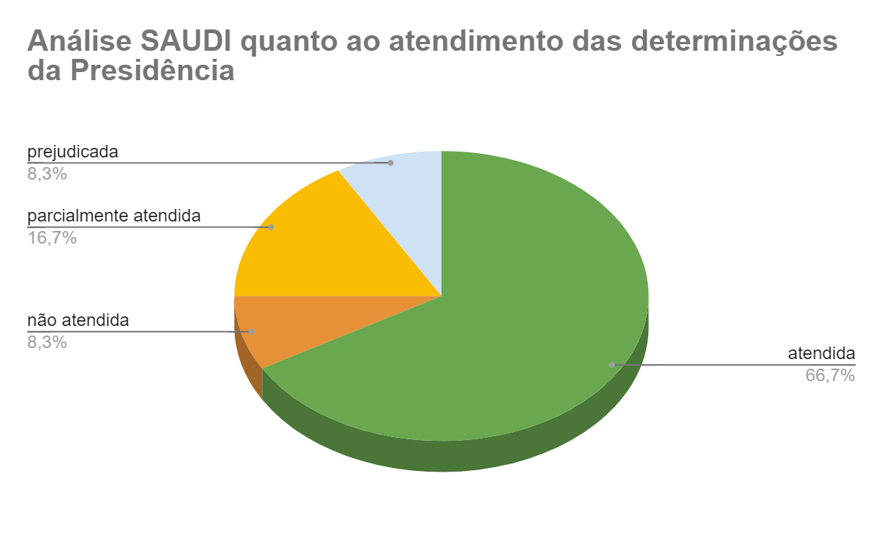
Fonte: SAUDI

Cumpre registrar que no PEI 2021-2026 há previsão expressa de indicador relacionado ao tema, no caso, o Índice de atendimento às deliberações e às recomendações decorrentes de auditoria (IADRDA-JT).
O referido indicador é um dos utilizados para medir o desempenho do TRT7 no objetivo estratégico de “Promover a integridade e a transparência em relação aos atos de gestão praticados”, que faz parte da perspectiva “Processos Internos”.
Nesta senda, a fim de conferir maior efetividade ao processo de ajustes e aperfeiçoamento da gestão de concessão e pagamento de abono de permanência, faz-se necessário o adimplemento de outras recomendações exaradas por esta unidade de auditoria, conforme transcrito no quadro abaixo:

Nº da Determinação | Status | Novas recomendações de auditoria
1 | atendida | Não se aplica.
2 | parcialmente atendida | À Secretaria de Gestão de Pessoas:  - Criar link em conjunto com a Coordenadoria de Comunicação Social na aba de serviços da intranet com as orientações sobre a concessão de abono de permanência elaboradas.  Prazo: 30 dias.
3 | atendida | Não se aplica.
4 | não atendida | À Secretaria de Gestão de Pessoas:  - Identificar, classificar (segundo Matriz de Riscos do Tribunal) e estabelecer ações com vistas ao tratamento dos riscos inerentes aos processos de concessão de abono de permanência, conforme previsto no Ato TRT7.GP nº 76/2021.  Prazo: 90 dias.
5 | prejudicada | Não se aplica.
6 | atendida | Não se aplica.
7 | parcialmente atendida | À Secretaria de Gestão de Pessoas:  - Concluir o procedimento de digitalização dos processos dos 80 servidores redistribuídos que não possuem os dados de remuneração de contribuição (equivalentes às informações contidas na CTC/RRC) em sua pasta funcional e providenciar o saneamento.  Prazo: 180 dias.
8 | atendida | Não se aplica.
9 | atendida | Não se aplica.
10 | atendida | Não se aplica.
11 | atendida | Não se aplica.
12 | atendida | Não se aplica.

Responsável pela Elaboração:

assinado eletronicamente
Eduardo Wolff Rodrigues
Analista Judiciário - Área Administrativa
Data: 20/09/2023

Responsável pela Coordenação:  assinado eletronicamente  Maura Cristina Brasil Correia Marinho  Coordenadora de Serviço - SAGPO | Aprovação:  assinado eletronicamente  Michel Cavalcante Pinto  Secretário de Auditoria Interna
Data: 20/09/2023 | Data: 20/09/2023

